二维码登录机理
首先，按照我的理解，二维码本质其实是数据。通过把数据以二维度平面展现，即增大了储存的数据量，又加速数据的扫描读取速度。早期的条形码是一维的，相应的扫码器其实也是一维的，从一头横向读取到另一头，类似读取老式录音磁带。而现在的手机摄像头完全有能力清晰的捕获二维的图像，传统的条形码显然就不合适了。由于二维码数据量大、读取快速的特点，它可以被广泛应用于多个方面，比如扫码登录。
扫码的过程就是数据的读取过程。扫码登录的功能实现的大体思路如下：
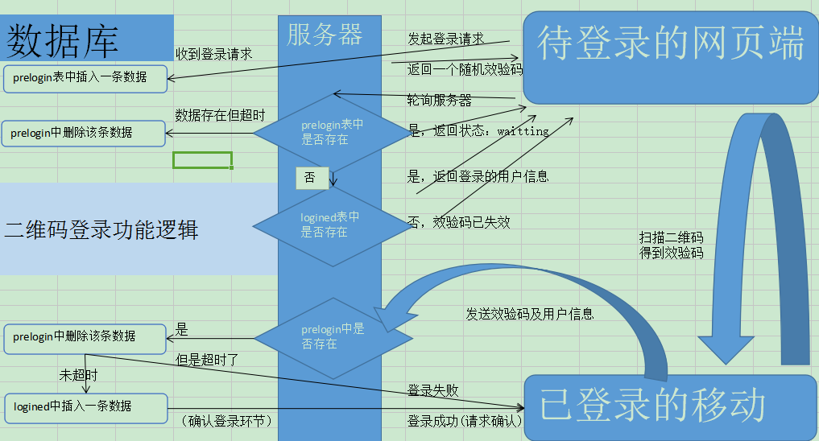


附2、扫码登录的Demo说明：
Demo分成web、Android、server三端。
- web引用jquery、jquery.qrcode，负责发起登录请求、根据返回的验证码生成二维码、定时轮询服务器查询登录状态。
- Android引用Google提供的开源ZXing方案，用于处理扫码结果，向服务端发送确认登录消息。
- Server采用python的flask框架，响应web、Android发起的请求，与数据库交互。数据库已sqlite构建。

